（ 六年上第一 ）单元整体作业设计框架
人文主题 | 触摸自然 |  |  |  |  | 任务群类型 |  | 文学阅读与创意表达
语文要素 | 阅读时能从所读的内容想开去
教学内容 | 《草原》《丁香结》《古诗词三首》《花之歌》习作《语文园地》
单元主题分析 | 本单元编排了《草原》《丁香结》《古诗词三首》《花之歌》四篇课文。这些课文题材不同，景色各异，全方位地展现了自然的多样性。有广袤无垠的内蒙古大草原，有北京城内外的丁香花，有月夜下的建德江、夏雨中的西湖以及上饶乡村的景色，还有从花的视角呈现的四季更迭花开花谢的现象。通过不同的自然场景和景物，让学生从多个维度感受大自然的魅力。  纵向分析：  横向分析：
  册序单元 | 单元主题 | 单元目标 | 课文
  一下第一单元 | 多彩的四季 | 掌握四季相关生字，正确读写重点字词，积累成语。  2. 朗读理解：熟读成诵课文，感知四季自然现象特点与动词运用。  3. 情感体验：感受四季之美，激发对大自然的热爱与观察兴趣。 | 《春夏秋冬》
  二下第一单元 | 春天的诗韵 | 感受春天的美好，激发对大自然的热爱之情。 | 《村居》
  二下第六单元 | 夏日的风光 | 感受夏日大自然的美丽与神奇，激发对大自然的热爱和探索欲望。 | 《晓出净慈寺送林子方》
  三下第一单元 | 春光无限好 | 体会古诗的韵味和意境，感受古代文人对春天的赞美，增强对传统文化的热爱 。 | 《绝句》《燕子》《荷花》
  三下第四单元 | 大自然的奥秘 | 体会作者对大自然的热爱，增强保护自然环境的意识，意识到大自然的奥秘。 | 《花钟》
  四下第一单元 | 田园风光美 | 体会古诗词的魅力，感受古代文人对乡村生活的热爱与赞美。 | 《宿新市徐公店》《清平乐·村居》
  本册单元 | 单元主题 | 单元目标
  第一单元 | 触摸自然 | 阅读时能从所读的想开去。
  第二单元 | 革命岁月 | 了解文章是怎样点面结合写场面的。
  第三单元 | 有目的的阅读 | 激发对未知世界的好奇。
  第四单元 | 小说 | 读小说,关注情节,环境,感受人物形象。
  第五单元 | 习作 | 体会文章是怎样围绕中心意思来写的。
  第六单元 | 保护环境 | 抓住关键句,把握文章的主要观点。
  第七单元 | 艺术之美 | 借助语言文字展开想象,体会艺术之美。
  第八单元 | 走近鲁迅 | 借助相关交料,理解课文主要内容。
教学方法  横纵分析 | 纵向分析：  本单元的阅读策略要素为“阅读时能从所读的想开去”。该目标的设定意在培养学生的基本阅读理解能力。我们将整个部编教材中跟“信息”相关的语文要素进行了纵向梳理，详见下表：  横向分析:
  册序单元 | 单元主题 | 语文要素（技能写法） | 技能训练重点
  一下第六单元 | 夏天 | 借助圈一圈、画一画的方法从课文中寻找明显信息 | 要求联系生活实际了解词语的意思，开始引导学生将所学与生活建立联系，为从所读内容想开去做初步铺垫。
  二上第一单元 | 自然的秘密 | 借助插图.理解重点词句. | 积累并运用表示动作的词语，让学生对自然现象和事物有初步认知。
  四上第一单元 | 自然之美 | 边读边想象画面,感受自然之美. | 要求边读边想象画面，感受自然之美。
  五上第一单元 | 万物有灵 | 了解课文借助具体事物抒发感情的方法 | 初步了解课文借助具体事物抒发感情的方法
  单元板块 | 课文重点与难点 | 语文要素 | 教法
  《草原》 | 理解景中含情：理解作者如何将对草原的喜爱之情融入到对草原景色的描写之中，达到情景交融的艺术效果。 | 要引导学生从课文中对草原风光、民族风情的描写想开去，比如想象草原的美丽景色在不同季节的变化，体会蒙汉两族人民友好相处的画面在生活中的意义等，从而加深对课文的理解，活跃思维、激发创造力。 | 通过多种形式的朗读，如自由读、指名读、配乐读等，让学生在读中感悟草原的美和蒙汉情谊的深，体会文章的语言美和意境美。
  《丁香结》 | 理解文中一些含义深刻的语句，如“结，是解不完的；人生中的问题也是解不完的，不然，岂不太平淡无味了吗”，体会作者豁达乐观的人生态度。 | 要求学生从作者对丁香花的描写、对丁香结象征意义的阐述想开去，联系自己的生活实际，思考人生中的问题，体会作者的情感，从而加深对课文的理解，活跃思维、激发创造力。 | 利用图片、视频等展示丁香花的美丽姿态，创设情境，让学生仿佛置身于丁香花的世界，感受丁香花的美，体会作者的情感。
  《古诗三首》 | 深入理解诗人在特定背景下的情感 | 要引导学生从诗词所描绘的景色、表达的情感想开去，如想象诗人当时的心境、所处的时代背景，以及与现代生活的联系等，加深对诗词的理解。 | 利用图片、视频、音乐等创设情境，如展示西湖的雨景视频、乡村夏夜的图片等，帮助学生更好地理解诗词所描绘的景象和意境。
  《花之歌》 | 品味优美的语言，学习比喻、拟人、排比等修辞手法，体会其在文中的表达效果 | 要引导学生从花的形象、作者的情感和文中的哲理想开去，联系生活实际思考人生态度、生命价值等问题，培养学生的想象力和思维能力，加深对文本的理解。 | 运用图片、音乐等多媒体资源，创设情境，如展示各种花的图片、播放轻柔的音乐，帮助学生更好地理解课文，感受花的美丽和作者的情感。
单元教学目标  单元作业目标 | 单元教学目标 |  |  |  |  |  | 对应篇目 |  | 单元作业目标
单元教学目标  单元作业目标 | 1.会写26个字，会写37个词语。  2.正确、流利地朗读课文。背诵古诗词和指定的课  文段落。默写《西江月·夜行黄沙道中》。  3.想象课文描述的景色，体会表达的情感，读出自  己的感受。  4.联系生活经验理解课文中含义深刻的句子，并说  出自己由此想到的人、事或人生思考等。  5.感受文中丰富的想象，领悟文章表达上的特点。 |  |  |  |  |  | 《草原》《丁香结》《古诗词三首》《花之歌》习作 语文园地 |  | 1.利用多种识字方法认识生字和偏旁，养成自主识字的习惯。  2.借助书写提示，能熟练工整地书写生字和笔画。  3.正确流利地朗读课文，读出停顿、读出节奏感和韵律感。  4. 能够借助关键语句，分析概括文章的主要内容，把握作者在描写自然景物时所表达的情感，如总结《草原》中草原风光与蒙汉情谊的核心内容。  5. 学会赏析文中优美语句，体会比喻、拟人、排比等修辞手法的表达效果，通过语句赏析题、仿写题，提升语言鉴赏能力。
基础知识点  技能训练点  立德树人点 | 基础知识点：  写字:会写22个生字,36 个词语和2个多音字。  技能训练点：  1.写字  (1)写好上下结构、左右结构的字和独体字  (2)写好左窄右宽、左高右低的字  2.阅读  (1)想象成画  (2)由所读内容联想自己的生活经历  (3)从课文内容引发联想  (4)体会作者表达的人生态度  3.表达。  以生活中和别人惜别为主题,进行写话  立德树人点：  《古诗词三首》让学生接触到古代文人对自然景色的描绘和情感表达，体会古诗词的韵律美和意境美，增强对中华优秀传统文化的认同感和自豪感，传承和弘扬传统文化。  《丁香结》由丁香花的“结”联想到人生的“结”，引发学生对人生问题的思考，引导学生以积极乐观的态度面对生活中的困难和挫折，树立正确的人生观和价值观。《草原》一文描绘了内蒙古大草原的风光和蒙汉人民的深厚情谊，让学生了解不同民族的文化和习俗，增强民族团结意识，培养学生的爱国主义情感。
 | 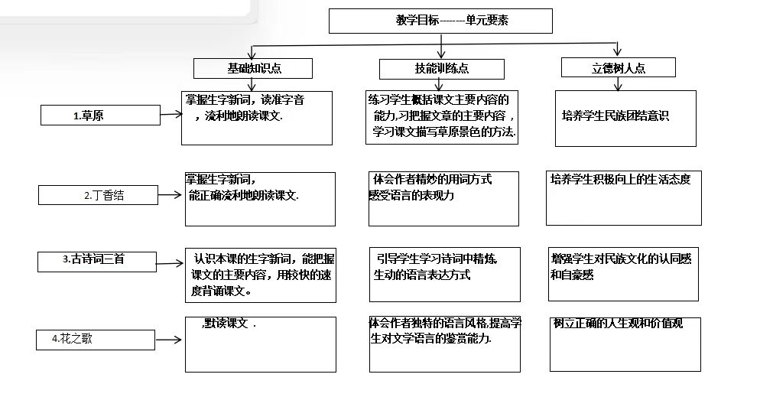
课时作业目标 | 课题 |  | 对应课时 | 课时作业目标
课时作业目标 |  |  | 2 | 感受草原风光的美丽，能找出文中描写草原景色的语句，简单描述自己对草原风光的初步印象，通过仿写简单写景句子的作业，锻炼学生的语言表达能力，让学生初步体会作者对草原的喜爱之情。
课时作业目标 | 《丁香结》 |  | 2 | 正确、流利地朗读课文，整体感知文章大意，梳理出课文从哪些方面描写丁香花，如颜色、形状、气味 ，能用简洁语言概括每部分内容。通过填写表格梳理丁香花特点、概括段落大意等作业，检测学生对课文内容的初步理解。
课时作业目标 | 《古诗三首》 |  | 2 | -熟练背诵并默写三首古诗，通过默写检测、古诗接龙等作业，强化记忆与积累。运用“从所读内容想开去”的方法，由古诗描绘的自然景象联想到生活中的类似场景或其他描写同类景象的诗词，完成拓展阅读、联想写作类作业，提升思维能力与文学素养 。
课时作业目标 | 《花之歌》 |  | 1 | 正确、流利地朗读课文，梳理文章结构，用简洁语言概括“花”在文中作为“大自然的话语”“诸元素之女”等不同角色的特点，通过填写思维导图、段落大意概括等作业，把握文章基本内容。
单元作业  重难点 | 课题 | 作业重点 |  |  | 作业难点 |  |  |  | 设计意图
单元作业  重难点 | 《草原》 | 掌握修辞运用：重点学习并掌握比喻、拟人等修辞手法在文中的运用及其表达效果。像《花之歌》中“我是星星，从苍穹坠落在绿茵中”这样的语句，学生要能准确判断修辞手法，并赏析其如何使描写更加生动形象，让景物具有人的情感或特点，增强文章的感染力，同时学会在自己的写作中运用这些修辞手法。  理解情感表达：理解作者在文中所表达的情感也是作业重点。无论是《草原》中蒙汉情深的体现，还是《丁香结》中由丁香结引发的人生思考，亦或是《花之歌》中借花表达的对生命的感悟等，学生要通过作业理解作者如何借景抒情、托物言志，体会作者的情感世界。 |  |  | 提升语言运用能力：通过字词练习、语句仿写、阅读理解等作业形式，巩固生字词，提高语言表达能力和阅读理解能力。如在理解课文的基础上进行仿写，借鉴作者的写作手法进行创作，提升语言运用的准确性和生动性。 |  |  |  | 巩固基础知识：通过字词拼写、解释等作业，帮助学生掌握本单元的生字词，如“幽雅”“伏案”等词语，夯实语文基础，提高字词运用能力。  强化阅读能力：设计阅读理解题目，引导学生分析文章结构、理解关键语句，如《草原》中对草原风光和蒙汉情谊的描写，提升学生的阅读理解与分析能力。  升写作能力：布置仿写、小练笔等作业，让学生借鉴课文的写作手法，如《花之歌》的借物抒情，锻炼写作能力，学会用优美的语言表达自己的情感和想法。
单元作业  重难点 | 《丁香结》  《古诗三首》
单元作业  重难点 | 《花之歌》
单元作业主题设计
主要情景 | 作业主题 | 主要“教—学—评”活动 |  | 语文要素
触摸自然 感悟自然之美 | 碧草情长 | 1.读一读：有感情的朗读课文，读准字音。  2.说一说：草原的迷人。  设计意图：通过读、说提高学生的语文素养，培养学生积累好词好句的习惯，为写作文打基础。） | 评选“朗读家” | 联系生活实际识记词义
触摸自然 感悟自然之美 | 香结幽情 | 1.读一读：流利的朗读课文，读准字音，注意断句。  2.说一说：作者是从哪几个方面描写丁香的？  （设计意图：多种形式朗读，锻炼学生朗读能力，联系生活实际理解课文中词语的意思。） | 评选“朗读之星” | 联系生活实际识记词义
触摸自然 感悟自然之美 | 古韵诗心 | - 读一读：流利地朗读古诗，注意节奏韵律。  2.说一说：诗人之情  3.背一背：背诵三首古诗  （设计意图：锻炼学生朗读能力，帮助学生了解诗人的情感。） | 评选“小朗读家” | 学习作者表达情感的方法
触摸自然 感悟自然之美 | 花语寄情 | 1.读一读：朗读课文，读准字音。  2.说一说：从哪些地方可以看出我是花。  （设计意图：熟练地掌握课文内容，理解词语的意思，激发学生热爱大自然的兴趣。） | 评选“大自然百科知识大王” | 联系生活实际识记词义

